 | FICHE  D’INSCRIPTION  SCOLAIRE & PERISCOLAIRE  ANNEE 2020/2021 | DATE :  N° DOSSIER :
ENFANT

PHOTO
NOM : |  | PRÉNOM :
DATE DE NAISSANCE : | LIEU : |  |  | SEXE :
ECOLE D’ORIGINE : |  |  | CLASSE :
ECOLE D’AFFECTATION : (cadre réserver au service scolaire, ne rien inscrire)

INSCRIPTIONS PERISCOLAIRES
GARDERIE MATIN  ☐ | CANTINE  ☐ | TAP  ☐ | GARDERIE SOIR  ☐ | ÉTUDE  ☐
TRANSPORT SCOLAIRE
Votre enfant utilise le transport scolaire pour se rendre à son domicile ? | OUI ☐ | NON ☐
RESPONSABLES
MARIÉ  ☐ | DIVORCÉ*  ☐ | CÉLIBATAIRE  ☐ | CONCUBINAGE  ☐ | PACSÉ  ☐ | VEUF/VEUVE  ☐

 | RESPONSABLE 1 |  | RESPONSABLE 2
LIEN AVEC L’ELEVE | ☐ Père ☐ Mère ☐ Tuteur |  | ☐ Père ☐ Mère ☐ Tuteur
NOM
PRÉNOM
N° SECURITE SOCIALE
ADRESSE | L’élève habite à cette adresse. ☐ OUI ☐ NON |  | L’élève habite à cette adresse. ☐ OUI ☐ NON
PROFESSION | Profession :  Adresse :  Tel :  CSP (voir document annexe) : |  | Profession :  Adresse :  Tel :  CSP (voir document annexe) :
TÉLÉPHONE | Portable :  Fixe : |  | Portable :  Fixe :
E-MAIL | ☐ J’accepte de communiquer mes adresses aux délégués des parents d’élèves de l’école. |  | ☐ J’accepte de communiquer mes adresses aux délégués des parents d’élèves de l’école.
AUTORITÉ PARENTALE | ☐ OUI | ☐ NON | ☐ OUI | ☐ NON

OBSERVATION
Frère(s) ou sœur(s) | NOM_______________ PRENOM________________ date de naissance__________________  NOM_______________ PRENOM________________ date de naissance__________________
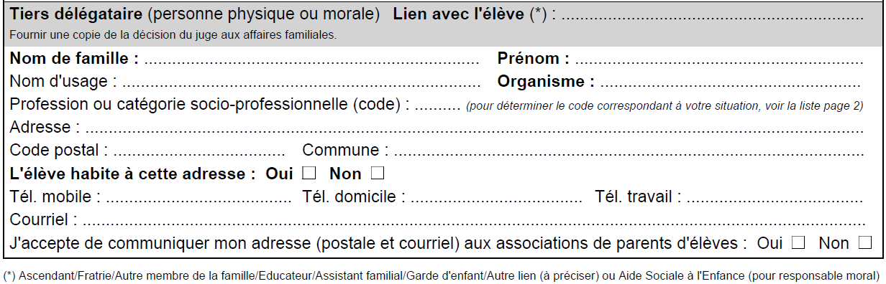

☐ NON
☐ OUI

☐ NON
☐ OUI
AUTORISATIONS
Autorisation de publier des photos, des vidéos.
Autorisez-vous la publication de photos, des vidéos de votre enfant lors des activités scolaires et périscolaires ? |  |  | ☐ OUI | ☐ NON
Autorisation de sortie sur les temps périscolaires.
(Élémentaire seulement) L’enfant est-il autorisé à partir seul ? |  |  | ☐ OUI | ☐ NON
Personnes à contacter en cas d’urgence et autorisées à récupérer l’enfant.
 | NOM ET PRÉNOM | LIEN AVEC L’ELEVE | TÉLÉPHONE
Personne 1 |  |  | Portable :  Fixe :  Profession :
Personne 2 |  |  | Portable :  Fixe :  Profession :
Personne 3 |  |  | Portable :  Fixe :  Profession:
Personne 4 |  |  | Portable :  Fixe :  Profession:
Personne 5 |  |  | Portable :  Fixe :  Profession:
FICHE MÉDICALE
Nom du médecin : | Téléphone :
Régime alimentaire spécifique :

Problèmes de santé (allergies, précautions particulières à prendre, ...) :

Autorisation de soins et d’hospitalisation.
Autorisez-vous les personnels à soigner votre enfant ? |  | ☐ OUI | ☐ NON
Autorisez-vous toute intervention médicale qui s’avèrerait indispensable à votre enfant ? |  | ☐ OUI | ☐ NON
ASSURANCE
Nom de la compagnie : | Numéro de police d’assurance :
Responsabilité civile : |  | ☐ OUI | ☐ NON
Responsabilité individuelle accident : |  | ☐ OUI | ☐ NON
Date :
Signature des parents ou responsables légaux :
Si envoyé par voie dématérialisée, indiquer dans le mail la mention « J’accepte les règlements de la restauration et des temps périscolaires »

